|  |
| --- |
| PGD & ĐT HUYỆN TIÊN LÃNG  **TRƯỜNG MẦM NON TOÀN THẮNG**  **\*\*\*\*\*\*\*\*\*\*\*\***  **\*\*\*\*\*\***  **BÀI VIẾT**  **CÔNG TÁC TUYÊN TRUYỀN AN TOÀN GIAO THÔNG CHO TRẺ MẦM NON**  **LỚP: CƠM THƯỜNG B**  **Người viết: Phạm Thị Huế**  **\*\*\*\*\*\*\*\*\*\*\*\***  **\*\*\*\*\*\***  **Năm học: 2022-2023** |

**BÀI VIẾT**

**CÔNG TÁC TUYÊN TRUYỀN AN TOÀN GIAO THÔNG CHO TRẺ MẦM NON**

**LỚP: CƠM THƯỜNG B**

**Người viết: Phạm Thị Huế**

**Như chúng ta đã biết tai nạn giao thông là những điều không ai mong muốn trong mỗi chúng ta, thế nhưng** nó lại đang diễn ra từng ngày từng giờ và có thể cướp đi mạng sống của con người bất kì lúc nào. Mỗi ngày trôi qua có nhiều sinh mạng bị đe dọa bởi tai nạn giao thông. Đáng buồn hơn khi không ít những nạn nhân của tai nạn giao thông là các em học sinh, trong đó có không ít trẻ ở độ tuổi mầm non.

        Ở nước ta, mỗi năm tai nạn giao thông đã cướp đi sinh mạng của hàng chục nghìn người, bình quân mỗi ngày trên cả nước xảy ra gần 40 vụ tai nạn giao thông làm chết khoảng 30 người, gây thiệt hại về vật chất hàng nghìn tỷ đồng, chưa kể đến các chi phí cho những người tàn tật và mất khả năng lao động. Mỗi chúng ta hãy nâng cao trách nhiệm của mình khi tham gia giao thông. Mỗi thành viên liên quan đều cần ý thức về trách nhiệm của mình trong giáo dục an toàn giao thông cho trẻ mầm non và thực hiện tốt vai trò, trách nhiệm.

 Thực trạng giao thông hiện nay đang là một vấn đề được toàn cầu quan tâm, mỗi quốc gia đều có một chương trình hành động cụ thể giúp giảm thiểu những thiệt hại mà nó mang lại. Giáo dục pháp luật an toàn giao thông cho các con từ lứa tuổi mầm non là hoạt động thiết thực giúp tạo nên thế hệ công dân hiểu biết, tuân thủ pháp luật.

       Nguyên nhân gây ra tai nạn giao thông đối với các bé chủ yếu là do cha mẹ hoặc người lớn uống rượu, bia điều khiển phương tiện, chạy quá tốc độ quy định, lấn làn, lấn luồng, không chấp hành - thậm chí chống người thi hành công vụ, không ít các trường hợp xảy ra thật đáng tiếc lại chính từ sự bất cẩn của người lớn như cho trẻ ngồi không đúng tư thế, không đội mũ bảo hiểm cho trẻ, đèo trẻ không có đai an toàn hoặc để xe máy nổ chỉ có một mình trẻ ngồi trên xe, cho trẻ nhỏ một mình sang đường không có người hướng dẫn...

Để đảm bảo an toàn giao thông cho trẻ khi đi đến trường cũng như khi tham gia giao thông, các bậc phụ huynh cần phối hợp cùng nhà trường trong việc giáo dục cho trẻ thực hiện an toàn giao thông tránh những tai nạn đáng tiếc xảy ra:

     Vậy làm thế nào để đảm bảo an toàn khi tham gia giao thông đặc biệt là đối với trẻ nhỏ thì các bậc cha mẹ nên chú ý những vấn đề sau khi cho trẻ tham gia giao thông:

+ Người tham gia giao thông phải đi bên phải theo chiều đi của mình, đi đúng làn đường, phần đường quy định và phải chấp hành hệ thống báo hiệu đường bộ.

[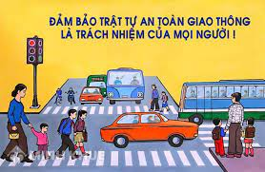](http://mnminhchau.edu.vn/upload/21709/fck/hanoi-mnminhchau/2022_09_22_03_56_545.jpg)

+ Khi tham gia giao thông không được uống rượu bia hoặc sử dụng đồ uống có cồn, không phóng nhanh vượt ẩu, lạng lách đánh võng.

+ Tuyệt đối tuân thủ luật lệ khi tham gia giao thông. Khi gặp đèn giao thông phải thực hiện đúng luật, đèn xanh báo hiệu được đi, đèn vàng báo hiệu đi chậm và đèn đỏ báo hiệu phải dừng lại, không được đi đường ngược chiều, vượt dải phân cách, đi đúng theo vạch chỉ dẫn.

+ Đi đúng phần đường quy định dành cho người đi bộ, phải đi trên vỉa hè, đi sát lề đường đối với đường không có vỉa hè. Khi sang đường phải quan sát kỹ các xe đang đi tới và chỉ qua đường khi bảo đảm an toàn.

[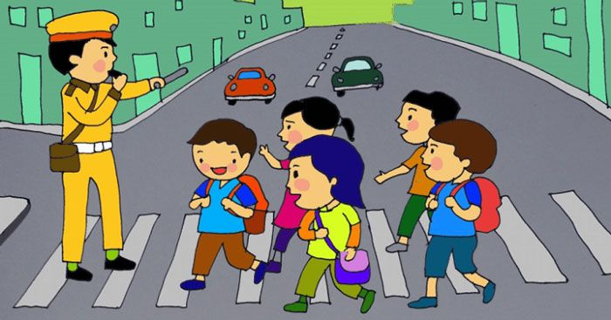](http://mndaikim.edu.vn/upload/29351/fck/files/2022_02_08_11_31_411.jpg)

   + Bố, mẹ đưa con đến trường bằng xe máy: Phải thực hiện đúng luật giao thông dành cho người đi xe máy: Người điều khiển xe và người ngồi sau xe phải đội mũ bảo hiểm có cài quai đúng quy cách. Bố, mẹ nên trang bị cho mình và cho trẻ loại mũ bảo hiểm đạt chuẩn để đảm bảo an toàn tính mạng cho mình và cho trẻ nếu có sự cố xảy ra.

[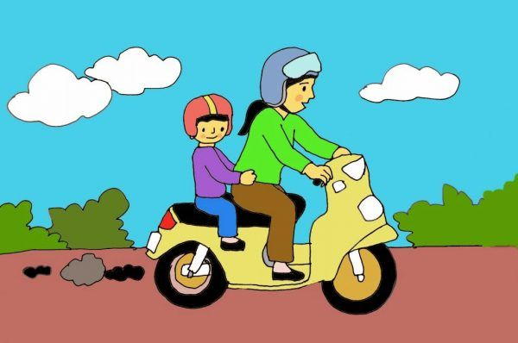](http://mndaikim.edu.vn/upload/29351/fck/files/2022_02_08_11_31_412.jpg)

   + Khi tham gia giao thông đi đúng làn đường quy định dành cho xe máy, không lấn sang phần đường dành cho ô tô, không nên đi vào phần đường dành cho người đi bộ.

+ Khi đi gặp đèn giao thông phải thực hiện đúng luật, đèn xanh báo hiệu được đi, đèn vàng báo hiệu đi chậm và đèn đỏ báo hiệu phải dừng lại, không được đi đường ngược chiều, vượt dải phân cách, đi đúng theo vạch chỉ dẫn.

[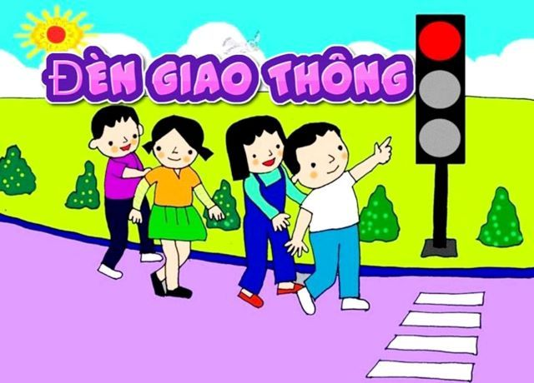](http://mndaikim.edu.vn/upload/29351/fck/files/2022_02_08_11_31_413.jpg)

   +  Không cho trẻ dưới 7 tuổi sang đường nếu không có người lớn đi cùng.

    * Tuyên truyền tới các bậc phụ huynh cần lưu ý những điều sau khi đưa trẻ tới  
trường mầm non:  
 Bố, mẹ đưa con đến trường bằng xe máy: Phải thực hiện đúng luật giao thông dành cho người đi xe máy: Người điều khiển xe và người ngồi sau xe phải đội mũ bảo hiểm có cài quai đúng quy cách. Bố, mẹ nên trang bị cho mình và cho con mình  
loại mũ bảo hiểm đạt chuẩn để đảm bảo an toàn tính mạng cho mình và con em  
mình nếu có sự cố xảy ra. Khi đưa trẻ tới trường cần để xe vào nơi quy định hoặc  
theo hướng dẫn của bảo vệ rồi mới đưa con vào lớp (Không để xe linh tinh, giữa  
sân trường.)  
 Hiện tại trường mầm non Toàn Thắng đã có bảng chỉ dẫn rất cụ thể về nơi để xe đối với phụ huynh khi đưa, đón con tới trường, phân luồng và phân khu vực để xe theo từng khối, từng nhóm tuổi một cách hợp lý đảm bảo trật tự an toàn khi phụ đưa,  
đón con tới trường.  
 • Xây dựng góc tuyên truyền về an toàn giao thông trong lớp học để phụ huynh  
và trẻ được tìm hiểu kỹ hơn.  
 • Không để trẻ em dưới 10 tuổi đưa đón em bằng xe đạp  
 • Không cho trẻ ngồi một mình đằng sau xe nếu không có đai an toàn  
 • Không để trẻ ngồi trên xe một mình.  
 • Trước khi cho trẻ xuống xe cần tắt máy, rút chìa khóa ra khỏi xe.

* Bên cạnh những quy định an toàn giao thông nói trên thì trách nhiệm của nhà trường, gia đình và cộng đồng là một việc không thể thiếu trong việc bảo vệ sự an toàn cho trẻ mầm non.

1.Trách nhiệm của trường Mầm non.

CB, GV, NV chấp hành tốt các quy định pháp luật về trật tự an toàn giao thông và nhắc nhở bạn bè, đồng nghiệp và người thân chấp hành đúng các quy định khi tham gia giao thông để đảm bảo an toàn.

Ban giám hiệu nhà trường xác định mục tiêu, nội dung giáo dục an toàn giao thông. Xây dựng kế hoạch về giáo dục an toàn giao thông để triển khai trong nhà trường. Giáo viên lên kế hoạch và triển khai thực hiện đầy đủ nội dung giáo dục an toàn giao thông cho trẻ, thường xuyên đổi mới hình thức và luôn gắn với thực tiễn cuộc sống hằng ngày của trẻ nhằm nâng cao kết quả giáo dục.

Đẩy mạnh công tác tuyên truyền sâu rộng, thường xuyên tới các đối tượng liên quan: CB, GV, NV, PH, Cộng đồng.

2. Trách nhiệm của gia đình và cộng đồng.

Gia đình và cộng đồng có vai trò quan trọng trong việc đảm bảo an toàn cho trẻ khi tham gia GT và giáo dục an toàn giao thông cho trẻ mầm non. Cần ngăn chặn tình trạng trẻ em phải gánh chịu hệ lụy tai nạn giao thông do nhận thức chưa đầy đủ hay do những sơ suất, bất cẩn của người lớn.

Cha mẹ hoặc người chăm sóc trẻ, người dân tham gia giao thông là tấm gương trong việc chấp hành các quy định khi tham gia giao thông. Cha mẹ hướng dẫn trẻ các kỹ năng cơ bản khi tham gia giao thông và tạo điều kiện để trẻ thực hành trong cuộc sống

Cộng đồng tạo môi trường giao thông trật tự an toàn, văn minh, thân thiện, từng bước xây dựng thói quen cư xử có văn hóa, đúng pháp luật, xóa bỏ những thói quen tùy tiện dẫn tới vi phạm quy tắc giao thông, hình thành ý thức tự giác tuân thủ pháp luật khi tham gia giao thông.

 Trên đây là một số giải pháp về việc đảm bảo an toàn giao thông cho trẻ em. Rất mong toàn thể các bậc phụ huynh và cộng đồng thực hiện tốt để đảm bảo an toàn giao thông cho mọi người nhất là đối với trẻ em.